
presenta
la Stanza Chiusa “Metamorfosi di uno stato d'animo”
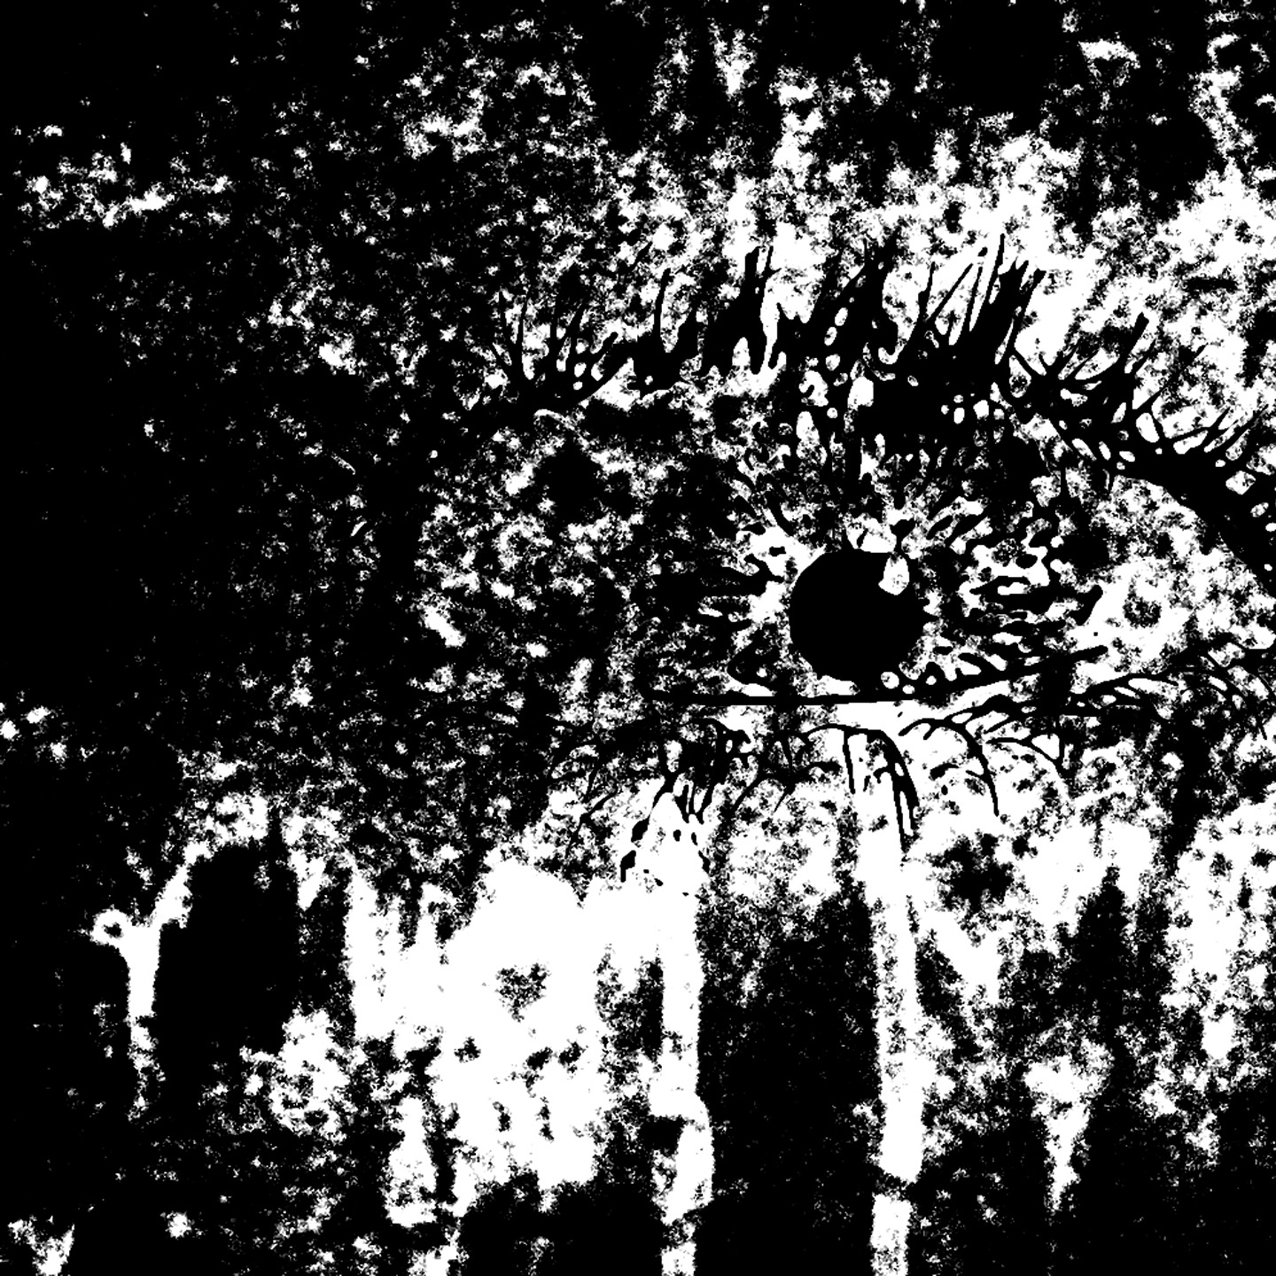
Artista: la Stanza Chiusa
Titolo: Metamorfosi di uno stato d'animo
Label: Movimento Flaneur
Formato: Digitale (mp3, 320 kbps, CBR loseless)
Durata: 7 tracce, circa 36 minuti
Uscita: gennaio 2010

Volgo lo sguardo al di là del ponte e scorgo solo confusione
Teste appese ad altre teste come se l'arbitrio non fosse concesso
Occhi fissi, aperti a scrutare un orizzonte tanto vasto da non potersi salvare
Mani tese verso altre mani, chiuse nella rassegnazione di non poterle raggiungere.
"Vale davvero la pena attraversare?" mi chiedo
Mentre il vuoto sotto i miei piedi già m'affossa col suo fare lento e sinuoso.
Guardo indietro, solo per un momento e mi accorgo che anch'io son testa, anch'io son occhi, anch'io son mani.
la Stanza Chiusa
(tratto dal brano "Al di là del ponte", del disco “Metamorfosi di uno stato d'animo”)
“Metamorfosi di uno stato d'animo” è il disco d'esordio del progetto la Stanza Chiusa, one man band composta esclusivamente da Cristiano Ghidotti, dal 2005 già alla conduzione del portale PianetaRock.it, dedicato alla promozione del rock emergente in Italia.

L'album, pubblicato in collaborazione con l'etichetta milanese Movimento Flaneur, attraverso tutti i principali canali di digital delivery a livello mondiale, è caratterizzato da sonorità a metà strada fra l'elettronica tedesca degli anni '70 e la pura sperimentazione, il tutto condito da una vena poetica e malinconica, propria dei classici progressive.

I sette brani che compongono la tracklist rappresentano altrettanti stati d'animo. In una struttura riconducibile a quella dei concept album, l'ascoltatore viene preso per mano ed accompagnato in un percorso riflessivo, meditativo e di metamorfosi.

Così il giornalista Donato Zoppo, una delle firme italiane più autorevoli nell'ambito della musica progressive, ha definito “Metamorfosi di uno stato d'animo”, sulle pagine di MovimentiProg:

“...Metamorfosi di uno stato d'animo è il frutto di un grande amore: quello per l'epopea progressive anni '70, sia in chiave italiana che teutonica, passando per le grandi one man band alla Mike Oldfield, Todd Rundgren e Vangelis. Il disco infatti è stato inciso in solitudine, con chitarre elettriche, tastiere e campionamenti vari. Concept dedicato agli stati d'animo, si avvale dell'approccio elettronico "vintage" per esprimere la mutevolezza di umori e sensibilità, attraversando territori influenzati dai Tangerine Dream di "Phaedra" (vedi "Tinil Zint Ziplipt") ma anche da certo minimalismo più ipnotico, dai sapori quasi crimsoniani ("Riflessione") o disturbanti ("... e domani?")...”

Tracklist:
R.R.: Lei fu già ira (intro)
Zintli Zint Pipilt
Riflessione
Lady Blue
...e domani?
Al di là del ponte
NREM 2 (outro)
Contatti e link:
Sito web: http://www.lastanzachiusa.it / lastanzachiusa@ghido.it
Facebook: http://www.facebook.com/pages/la-Stanza-Chiusa/171915262352
MySpace: http://www.myspace.com/lastanzachiusa
Label: movimentoflaneur@gmail.com / http://www.movimentoflaneur.tk
Player: http://www.believedigital.com

Per recensioni ed interviste: movimentoflaneur@gmail.com
Immagini promozionali: http://www.ghido.it/lastanzachiusa/copertina_immagini.zip
Videoclip del brano “Riflessione”: http://www.youtube.com/watch?v=CWS16M75sDc

